Міністерство освіти і науки України

Національний технічний університет України «Київський політехнічний

інститут імені Ігоря Сікорського"

Факультет інформатики та обчислювальної техніки

Кафедра інформатики та програмної інженерії

Звіт

з лабораторної роботи № 1 з дисципліни

«Алгоритми та структури даних-1.

Основи алгоритмізації»

«Лінійні алгоритми»

Варіант 29

Виконав студент Ткаченко Костянтин Олександрович

Перевірив Ирина Витковская

Київ 2023

**ЛІНІЙНІ АЛГОРИТМИ**

**Мета –** дослідити особливості роботи складних циклів та набути практичних

навичок їх використання під час складання програмних специфікацій.

**Постанова задачі:**

На вході ми отримаємо число Х, та в залежності від Х в нас

**Варіант 29.**

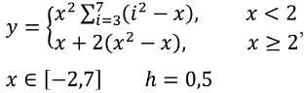

**Математична модель**

|  |  |  |  |
| --- | --- | --- | --- |
| Змінна | Тип | Ім’я | Призначення |
| результат | Цілий | y | результат |
| Для визначення дій | Цілий | x | Початкове дане |

**Псевдо код**

**Початок**

Введення **х**

**Якщо** х входить у діапазон від -2 до 2

**то**

**Якщо** х <= 2

**то**

i = 3

**повторити**

y += (i^2 – x)

i += 0.5

**поки** i <= 7

y *= |x^2|

**інакше**

y = x + 2(x^2 – x)

y *= |x^2|

**інакше**

Вивід У

**Кінець**

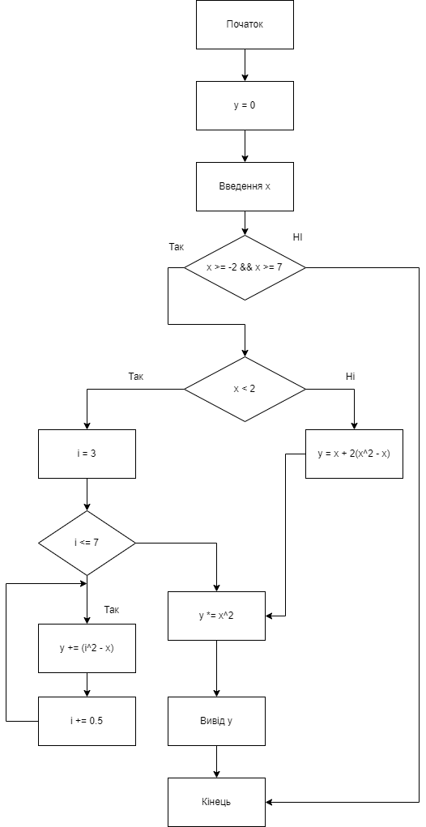**Блок схема алгоритму**

**Випробування алгоритму**

|  |  |
| --- | --- |
| **Блок** | **Дія** |
|  | **Початок** |
| 1 | Присвоєння **у** = 0 |
| 2 | Введення **х**. **х** = -2 |
| 3 | Перевірка чи входить **х** входить у діапазон від -2 до 7. **Так** |
| 4 | Перевірка х < 2. **Так** |
| 5 | i = 3 |
| 6 | **Повторювати:**  y += (i^2 – x)  i += 0.5  **Поки** i <= 7 |
| 7 | **у** = 145 |
| 8 | **y** *= -2^2. **у** = -580 |
| 9 | Вивід **у**. **у** = -580 |
|  | **Кінець** |

**Висновок**

Завдання з основ алгоритмізації, представлене на зображенні, має на меті навчити студента вирішувати завдання, що містять шматкові функції.

У цьому вся задачі дана шматкова функція, що визначається двома різними формулами залежно від значення аргументу x. Аргумент x обмежений інтервалом [-2, 7].

Для вирішення завдання студент повинен виконати такі кроки:

* Розділити функцію на два шматки, кожен з яких визначається однією формулою.
* Вирішити рівняння для кожного шматка окремо.
* Враховувати обмеження значення доводу x.

Це завдання є прикладом того, як можна використовувати шматкові функції для опису складної поведінки. Багатофункціональні функції можуть бути корисні для моделювання реального світу, де часто зустрічаються ситуації, в яких одна формула не може точно описати всю поведінку системи.

У цьому задачі шматкові функції використовуються для моделювання функції, яка має два різні значення в залежності від того, x < 2.